第08讲 二次函数与一元二次方程、不等式
【人教A版2019】
·模块一 一元二次不等式
·模块二 三个“二次”的关系
·模块三 课后作业
模块一
一元二次不等式

1．一元二次不等式
一般地，我们把只含有一个未知数，并且未知数的最高次数是2的不等式，称为一元二次不等式．一元二次不等式的一般形式是ax²＋bx＋c>0或ax²＋bx＋c<0，其中a，b，c均为常数，a≠0.
2．一元二次不等式的解法
(1)解不含参数的一元二次不等式的一般步骤：
①通过对不等式变形，使二次项系数大于零；
②计算对应方程的判别式；
③求出相应的一元二次方程的根，或根据判别式说明方程没有实根；
④根据函数图象与x轴的相关位置写出不等式的解集．
(2)解含参数的一元二次不等式的一般步骤：
①若二次项系数含有参数，则需对二次项系数大于0、等于0与小于0进行讨论；
②若求对应一元二次方程的根需用公式，则应对判别式Δ进行讨论；
③若求出的根中含有参数，则应对两根的大小进行讨论．
3．分式、高次、绝对值不等式的解法
(1)解分式不等式的一般步骤：
①对于比较简单的分式不等式，可直接转化为一元二次不等式或一元一次不等式组求解，但要注意分母不为零．
②对于不等号右边不为零的较复杂的分式不等式，先移项再通分(不要去分母)，使之转化为不等号右边为零，然后再用上述方法求解．

(2)解高次不等式的一般步骤：
高次不等式的解法：如果将分式不等式转化为正式不等式后，未知数的次数大于2，一般采用“穿针引线法”，步骤如下：①标准化；②分解因式；③求根；④穿线；⑤得解集.
(3)解绝对值不等式的一般步骤：
对于绝对值不等式，可以分类讨论然后去括号求解；还可以借助数轴来求解.

【考点1 不含参的一元二次不等式的解法】
【例1.1】（23-24高一上·山东济宁·阶段练习）不等式$\left(x−2\right)\left(3−2x\right)≥0$的解集为（ ）
A．$\left\{\left.x\right|x>\frac{3}{2}\right\}$ B．$\left\{\left.x\right|\frac{3}{2}≤x≤2\right\}$
C．$\left\{\left.x\right|x≤\frac{3}{2}或x≥2\right\}$ D．$\left\{\left.x\right|x≤\frac{3}{2}\right\}$
【例1.2】（23-24高二下·新疆喀什·期末）不等式$x^{2}−6x+5<0$的解集是（ ）
A．$\left\{x | x<1\right\}$ B．$\left\{x | 1<x<5\right\}$
C．$\left\{x | x<5\right\}$ D．$\{x|x<1$或$x>5\}$
【变式1.1】（2023·湖南岳阳·模拟预测）不等式$x^{2}−1<3\left(x+1\right)$的解集是（ ）
A．$\left\{x∣x<4\right\}$ B．$\left\{x∣−4<x<1\right\}$
C．$\left\{x∣−1<x<4\right\}$ D．$\{x∣x<−1$或$\left.x>4\right\}$
【变式1.2】（23-24高一上·湖南永州·阶段练习）一元二次不等式$−x^{2}+x+2>0$的解集是（ ）
A．$\{x|x<−1$或$x>2\}$ B．$(x|x<−2$或$x>1\}$
C．$\left\{x|−1<x<2 \right\}$ D．$\left\{x|−2<x<1 \right\}$

【考点2 含参的一元二次不等式的解法】
【例2.1】（23-24高一上·海南海口·期中）若$0<m<1$，则不等式$\left(x−m\right)\left(x−\frac{1}{m}\right)<0$的解集为（ ）
A．$\left\{\left.x\right|\frac{1}{m}<x<m\right\}$ B．$\left\{\left.x\right|x>\frac{1}{m}或x<m\right\}$
C．$\left\{\left.x\right|x<\frac{1}{m}或x>m\right\}$ D．$\left\{\left.x\right|m<x<\frac{1}{m}\right\}$
【例2.2】（23-24高一上·河南南阳·期中）若关于$x$的不等式$ax−b>0$的解集是$\left(−∞,−1\right)$，则关于$x$的不等式$ax^{2}+bx>0$的解集为（ ）
A．$\left(−∞,0\right)∪\left(1,+∞\right)$ B．$\left(−∞,−1\right)∪\left(0,+∞\right)$ C．$\left(−1,0\right)$ D．$\left(0,1\right)$
【变式2.1】（23-24高一上·河南开封·期中）关于x的不等式$ax^{2}−\left(a+1\right)x+1<0$的解集不可能是（ ）
A．$∅$ B．$\left\{x|x >1\right\}$ C．$\left\{x|1 <x<\frac{1}{a}\right\}$ D．$\{x|x<1$或$\left.x>\frac{1}{a}\right\}$
【变式2.2】（23-24高一上·山东·阶段练习）不等式$ax^{2}−\left(a+1\right)x+1≥0\left(a<0\right)$的解集为（ ）.
A．$\left\{x|\frac{1}{a}≤x≤1 \right\}$ B．$\left\{x|1≤x≤\frac{1}{a} \right\}$
C．$\{\left.x\right| x≤\frac{1}{a}$或$\left.x≥1\right\}$ D．$\{\left.x\right| x≤1$或$\left.x≥\frac{1}{a}\right\}$

【考点3 解分式、高次、绝对值不等式】
【例3.1】（23-24高一上·宁夏固原·阶段练习）不等式$\frac{x+2}{x−7}>0$的解集为（ ）
A．$\{x∣−2<x<7\}$ B．$\{x∣2<x<7\}$
C．$\{x\text{∣}x<−2$或$x>7\}$ D．$\{x∣x<2$或$x>7\}$
【例3.2】（23-24高一上·新疆·期中）不等式$\left|x+5\right|≤0$的解集是（ ）
A．$R$ B．$∅$ C．$\left\{−5\right\}$ D．$\left[−5,5\right]$
【变式3.1】（23-24高一上·甘肃·期末）不等式$\frac{x+1}{x}≤2$的解集为（ ）
A．$\left(−∞,0\right]∪\left(1,+∞\right)$
B．$\left(−∞,0\right)∪\left[1,+∞\right)$
C．$\left(0,1\right)$
D．$(0,1]$
【变式3.2】（23-24高一上·安徽芜湖·阶段练习）“$\left|x−\frac{1}{2}\right|≤\frac{5}{2}$”是“$\frac{2x−1}{x+2}≤1$”的（ ）
A．充分不必要条件 B．必要不充分条件
C．充要条件 D．既不充分也不必要条件

【考点4 由一元二次不等式的解确定参数】
【例4.1】（23-24高一上·重庆·阶段练习）若关于$x$的不等式$x^{2}−\left(m+2\right)x+2m<0$的解集中恰有$3$个整数，则实数$m$的取值范围为（ ）
A．$\left[−2,−1\right)∪\left(5,6\right]$ B．$\left[−2,−1\right)∪\left(3,6\right]$
C．$\left[−3,−1\right)∪\left(3,6\right]$ D．$\left[−3,−1\right)∪\left(4,6\right]$
【例4.2】（23-24高一上·山东·期中）已知不等式$ax^{2}+\left(b+1\right)x−a^{3}<0$的解集是$\{x|x>2$或$\left.x<−2\right\}$，则$a+b=$（ ）
A．$−3$ B．$−\frac{3}{2}$ C．1或$−3$ D．$\frac{1}{2}$或$−\frac{3}{2}$
【变式4.1】（23-24高一上·河南·阶段练习）已知关于$x$的一元二次不等式$x^{2}+bx+c≤0$的解集为$\left\{x|2≤x≤3 \right\}$，则关于$x$的不等式$cx^{2}+bx+1≤0$的解集为（ ）
A．$\{x|\frac{1}{3}≤x≤\frac{1}{2}\}$ B．$\left\{x|2≤x≤3 \right\}$
C．$\left\{x|−3≤x≤−2 \right\}$ D．$\left\{x|−\frac{1}{2}≤x≤−\frac{1}{3} \right\}$
【变式4.2】（23-24高一上·广东茂名·期中）关于$x$的不等式$x^{2}−\left(a+1\right)x+a<0$的解集中恰有2个整数，则实数$a$的取值范围是（ ）
A．$\{a|−2≤a<−1$或$3<a≤4\}$ B．$\{a|−2≤a≤−1$或$3≤a≤4\}$
C．$\{a|−1<a<0$或$2<a<3\}$ D．$\{a|−1≤a≤0$ 或$2≤a≤3\}$

【考点5 一元二次不等式恒成立问题】
【例5.1】（23-24高一上·青海西宁·期末）若关于$x$的不等式$ax^{2}+2ax+1>0$在$\text{R}$上恒成立，则实数$a$的取值范围是（ ）
A．$\{a∣0≤a<1\}$ B．$\{a∣0<a<1\}$
C．$\{a∣a<0$或$a>1\}$ D．$\{a∣−1<a≤0\}$
【例5.2】（23-24高一上·江苏宿迁·阶段练习）已知命题“$∃x∈R$，使$4x^{2}+\left(a−2\right)x+\frac{1}{4}≤0$”是假命题，则实数$a$的取值范围是（ ）
A．$a<0$ B．$0≤a≤4$ C．$a≥4$ D．$0<a<4$
【变式5.1】（23-24高一上·江苏徐州·阶段练习）若对于任意$x∈\left[m,m+1\right]$，都有$x^{2}+mx−1<0$成立，则实数$m$的取值范围是（ ）
A．$\left(−\frac{2}{3},0\right)$ B．$\left(−\frac{\sqrt{2}}{2},\text{0}\right)$
C．$\left[−\frac{2}{3},0\right]$ D．$\left[−\frac{\sqrt{2}}{2},0\right]$
【变式5.2】（23-24高一上·黑龙江牡丹江·期中）若不等式$x^{2}−2x−3≤0$对$∀x∈\left[a,a+2\right]$恒成立，则实数$a$的值可以是（ ）
A．$−2$ B．$−\frac{3}{2}$ C．$\frac{1}{2}$ D．2

【考点6 一元二次不等式有解问题】
【例6.1】（23-24高一上·山东聊城·阶段练习）若存在$x∈\left(0,2\right]$，使不等式$ax^{2}−2x+3a<0$成立，则实数$a$的取值范围是（ ）
A．$a<\frac{\sqrt{3}}{3}$ B．$0≤a≤\frac{4}{7}$
C．$a>\frac{\sqrt{3}}{3}$ D．$a>\frac{4}{7}$
【例6.2】（23-24高一上·陕西西安·阶段练习）存在$x∈\left[0,3\right]$，使得不等式$x^{2}−4x−a≥0$成立，则实数$a$的取值范围为（ ）
A．$a≤−3$ B．$a≤0$ C．$−3≤a≤0$ D．$0≤a≤3$
【变式6.1】（23-24高一上·安徽马鞍山·阶段练习）命题：“$∃x∈\left[0,4\right]$使得不等式$x^{2}−2x−3+a≥0$成立”是真命题，则实数$a$的取值范围是（ ）
A．$\left\{a|a≤−4\right\}$ B．$\left\{a|a≥4\right\}$ C．$\left\{a|a≥−5\right\}$ D．$\left\{a|a≥3\right\}$
【变式6.2】（23-24高一上·北京·阶段练习）若存在$x∈\left[0,1\right]$,有$x²+\left(1−a\right)x+3−a>0$成立，则实数a的取值范围是（ ）
A．$\left(−∞,\frac{5}{2}\right)$ B．$\left(−∞,3\right)$
C．$\left(\frac{5}{2}\text{,}3\right)$ D．$\left(−∞,\frac{5}{2}\right)∪\left(3\text{,}+∞\right)$
模块二
三个“二次”的关系

1．二次函数的零点
一般地，对于二次函数y＝ax²＋bx＋c，我们把使ax²＋bx＋c＝0的实数x叫做二次函数y＝ax²＋bx＋c的零点．
【注】：(1)二次函数的零点不是点，是二次函数与x轴交点的横坐标．
(2)一元二次方程的根是相应一元二次函数的零点．
2．二次函数与一元二次方程、不等式的解的对应关系
 | △>0 | △=0 | △<0
y=ax²+bx+ c  (a>0)的图象 | 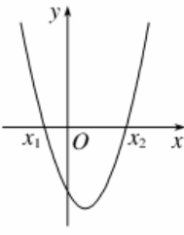 | 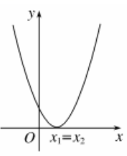 | 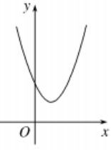
ax²+bx+ c=0  (a>0)的根 | 有两个不相等  的实数根  x₁,x₂（x₁<x₂） | 有两个相等  的实数根 | 没有实数根
ax²+bx+ c>0  (a>0)的解集 | 或 |  | R
ax²+bx+ c<0  (a>0)的解集 | {x|x₁<x<x₂}

【注】：(1)对于一元二次不等式的二次项系数为正且存在两个根的情况下，其解集的常用口诀是：大于取两边，小于取中间．
(2)对于二次项系数是负数(即a<0)的不等式，可以先把二次项系数化为正数，再对照上述情况求解．

【考点1 二次函数的图象分析与判断】
【例1.1】（23-24高一上·湖南株洲·阶段练习）不等式$cx^{2}+ax+b>0$的解集为$\left\{x∣−1<x<\frac{1}{2}\right\}$，则函数$y=ax^{2}−bx−c$的图象大致为（ ）
A．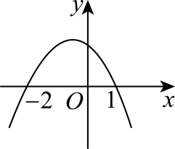 B．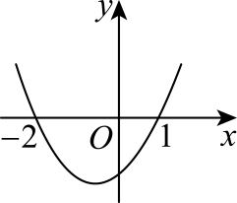
C．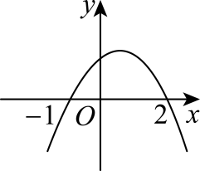 D．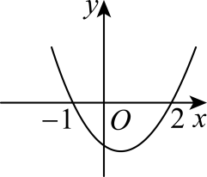
【例1.2】（2024高一·全国·专题练习）不等式$ax^{\text{2}}−bx\text{+}c\text{>0}$的解集为$\left\{x\text{|}−\text{2<}x\text{<1}\right\}$,则函数$y=ax^{2}+bx+c$的图像大致为（ ）
A．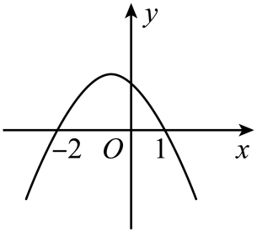 B．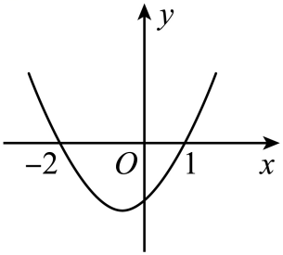
C．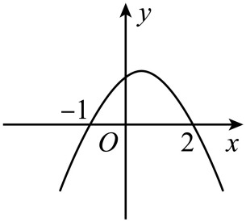 D．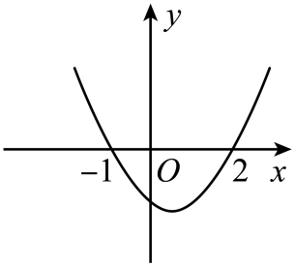
【变式1.1】（23-24高二下·北京昌平·期末）若不等式$ax^{2}−x−c>0$的解集为$\{x|−1<x<\frac{1}{2}\}$，则函数$y=cx^{2}−x−a$的图象可以为（ ）
A．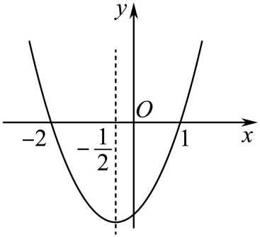 B．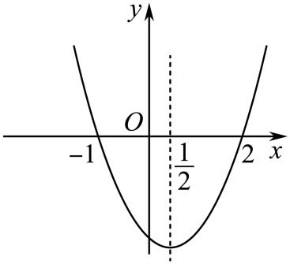
C．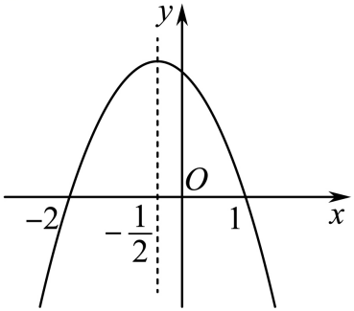 D．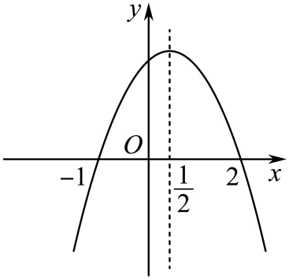
【变式1.2】（23-24高一上·江苏苏州·开学考试）一次函数$y=ax−b\left(a≠0\right)$与二次函数$y=ax^{2}+bx+c\left(a≠0\right)$在同一坐标系中的图象大致是（ ）
A．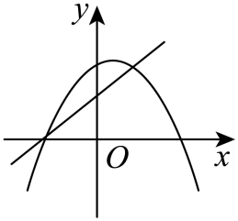 B．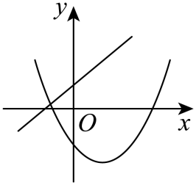
C．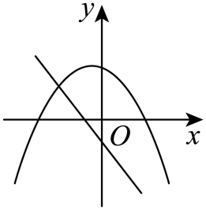 D．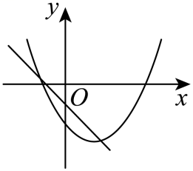

【考点2 三个“二次”关系的应用】
【例2.1】（23-24高二上·河南·阶段练习）二次方程$ax^{2}+bx+c=0\left(a>0\right)$的两根为2，$−3$，那么关于$x$的不等式$ax^{2}+bx+c>0$的解集为（ ）
A．$\{x|x>3$或 $\left.x<−2\right\}$ B．$\{x|x>2$或 $\left.x<−3\right\}$
C．$\left\{x|−2<x<3 \right\}$ D．$\left\{x|−3<x<2 \right\}$
【例2.2】（23-24高一·全国·课后作业）已知二次函数$y=ax^{2}+bx+c$的对称轴为$x=3$，且$ax^{2}+bx+c=0$有两个实数根$x_{1}$、$x_{2}$，则$x_{1}+x_{2}$等于（ ）
A．$0$ B．$3$ C．$6$ D．不能确定
【变式2.1】（23-24高一上·山西吕梁·期中）已知关于$x$的不等式$ax^{2}+bx+c>0$的解集为$\left(−\frac{1}{2},2\right)$，则下列结论错误的是（ ）
A．$a>0$ B．$b>0$
C．$c>0$ D．$a+b+c>0$
【变式2.2】（23-24高一上·浙江金华·阶段练习）已知不等式$ax^{2}+bx+c>0$的解集是$(−∞,−1)∪(3,+∞)$，则对函数$f(x)=ax^{2}+bx+c$，下列不等式成立的是（ ）
A．$f(4)>f(0)>f(1)$ B．$f(4)>f(1)>f(0)$
C．$f(0)>f(1)>f(4)$ D．$f(0)>f(4)>f(1)$
模块三
课后作业

一、单选题
1．（23-24高二上·湖南长沙·期末）集合$A=\left\{x|x\left(x−2\right)≥0 \right\}$，集合$B=\left\{x|\frac{x}{x−2}≥0 \right\}$，则“$x∈A$”是“$x∈B$”的（ ）
A．充分不必要条件 B．必要不充分条件
C．充分必要条件 D．既不充分也不必要条件
2．（23-24高一上·北京·期中）不等式$x^{2}−2x−3<0$的解集为（ ）
A．$\left(−1,3\right)$ B．$\left(−3,1\right)$
C．$(−∞，−1)∪(3，+∞)$ D．$(−∞，−3)∪(1，+∞)$
3．（23-24高一上·陕西渭南·阶段练习）函数$f\left(x\right)=−x^{2}+6x+c$的单调递减区间为（ ）
A．$\left[6,+∞\right)$ B．$\left[3,+∞\right)$ C．$\left(−∞,3\right]$ D．$\left(−∞,6\right]$
4．（23-24高一上·江西南昌·开学考试）在同一平面直角坐标系中，二次函数$y=ax^{2}$与一次函数$y=bx+c$的图象如图所示，则二次函数$y=ax^{2}+bx+c$的图象可能是（ ）
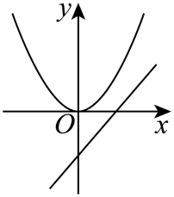
A．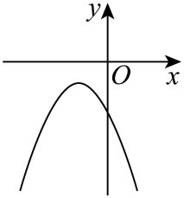 B．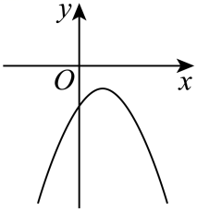
C．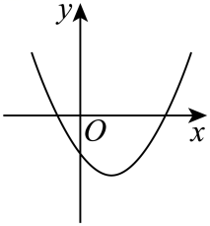 D．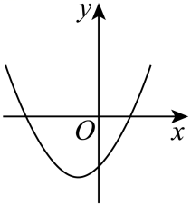
5．（23-24高一上·江西新余·期中）不等式$x^{2}−ax−b<0$的解集是$\{x|2<x<3\}$，则$ax^{2}−bx+1<0$的解集是（ ）
A．$\{x|2<x<3\}$ B．$\{x|−1<x<−\frac{1}{5}\}$ C．$\{x|−\frac{1}{2}<x<−\frac{1}{3}\}$ D．$\{x|\frac{1}{5}<x<1\}$
6．（23-24高一上·安徽马鞍山·阶段练习）若关于$x$的不等式$x^{2}−\left(2−a\right)x−2a<0$的解集中，恰有3个整数，则实数$a$的取值集合是（ ）
A．$\{a∣5<a≤6\}$ B．$\{a∣−6≤a<−5\}$
C．$\{a∣−2<a≤−1$或$5≤a<6\}$ D．$\{a∣−6≤a<−5$或$1<a≤2\}$
7．（23-24高一上·北京东城·期中）已知不等式$kx^{2}−kx+\frac{3}{4}>0$对任意的实数x恒成立，则实数k的取值范围为（ ）
A．$\{k|0<k<3\}$ B．$\{k|0<k≤3\}$
C．$\{k|0≤k<3\}$ D．$\{k|0≤k≤3\}$
8．（23-24高一上·云南·阶段练习）若关于$x$的不等式$\left\{x∣x^{2}+px+q<0\right\}$的解集是$\{x∣−1<x<2\}$，关于$x$的不等式$\frac{x^{2}+px−12}{x+q}>0$的解集是（ ）
A．$\left(−3,−2\right)∪\left(4,+∞\right)$ B．$\left(−3,2\right)∪\left(4,+∞\right)$
C．$\left(−3,0\right)∪\left(2,4\right)$ D．$\left(−∞,−2\right)∪\left(3,4\right)$
二、多选题
9．（23-24高一上·全国·单元测试）下列结论错误的是（ ）
A．若函数$y=ax^{2}+bx+c\left(a≠0\right)$对应的方程没有根，则不等式$ax^{2}+bx+c>0$的解集为R；
B．不等式$ax^{2}+bx+c≤0\left(a≠0\right)$在$R$上恒成立的条件是$a<0$且$Δ=b^{2}−4ac≤0$；
C．若关于x的不等式$ax^{2}+x−1≤0$的解集为$R$，则$a≤−\frac{1}{4}$；
D．不等式$\frac{1}{x}>1$的解为$x<1$.
10．（23-24高一上·广东珠海·期中）已知关于$x$的不等式$ax^{2}+bx+c<0$的解集为$(−∞$，$1)∪(5$，$+∞)$，则（ ）
A．$a>0$
B．$a+b+c>0$
C．$bx+c>0$的解集是$\{x|x>\frac{5}{6}\}$
D．$cx^{2}−bx+a<0$的解集是$\{x|x>−\frac{1}{5}$或$x<−1\}$
三、填空题
11．（23-24高一上·江苏无锡·阶段练习）若$∀x∈\text{R},x^{2}−ax−a>−3$是假命题，则实数$a$的取值范围为 ．
12．（23-24高一上·陕西宝鸡·期中）已知函数$f(x)=ax^{2}−(a^{2}+2)x+2a$，若不等式$f(x)+6x≤0$的解集是$(−∞,−2]∪[−1,+∞)$，则实数$a$的值为 ．
四、解答题
13．（23-24高一上·安徽马鞍山·期中）（1）解不等式$\frac{x−3}{x}<2$；
（2）解关于$x$的不等式$ax^{2}+(2−4a)x−8>0$.

14．（23-24高一上·安徽芜湖·阶段练习）已知关于$x$的一元二次不等式$ax^{2}+x+b>0$的解集为$\left(−∞,−2\right)∪\left(1,+∞\right)$．
(1)求$a$和$b$的值；
(2)求不等式$ax^{2}−\left(2a+b+2\right)x+1−c^{2}<0$的解集．

15．（23-24高一上·江西新余·期中）设函数$f\left(x\right)=ax^{2}+\left(b−2\right)x+2\left(a≠0\right)$．
(1)若不等式$f\left(x\right)>0$的解集为$\left(−1,2\right)$，求$a,b$的值；
(2)若$a=1$，且$f\left(x\right)>0$对任意$x∈\left[1,2\right]$恒成立，求$b$的取值范围．

16．（23-24高一上·广东东莞·阶段练习）我市为推动美丽乡村建设，发展农业经济，鼓励农产品加工，某食品企业生产一种饮料，每瓶成本为10元，售价为15元，月销售8万瓶.
(1)据市场调查，若售价每提高1元，月销售量将减少2000瓶，要使月总利润不低于原来的月总利润（月总利润$=$月销售总收入$−$月总成本），该饮料每瓶售价最多为多少元？
(2)为提高月总利润，企业决定下月进行营销策略改革，计划每瓶售价$x\left(x≥16\right)$元，并投$\frac{33}{4}\left(x−16\right)$万元作为营销策略改革费用.据市场调查，每瓶售价每提高1元，月销售量将相应减少$\frac{0.8}{{\left(x−15\right)}^{2}}$万瓶，则当每瓶售价$x$为多少时，下月的月总利润最大？并求出下月最大总利润.

